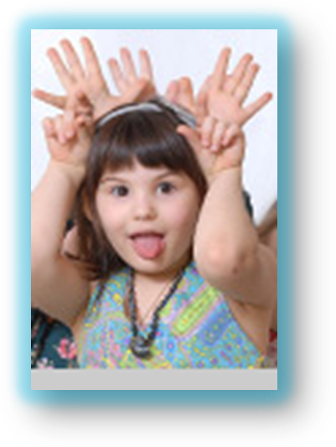
КОНСУЛЬТАЦИЯ МУЗЫКАЛЬНОГО РУКОВОДИТЕЛЯ
П А Л Ь Ч И К И

Я люблю у бабушки на даче отдыхать, (дважды соединять все пальцы по очереди с большим пальцем на правой руке) Фрукты прямо с дерева там могу срывать. ( То же на левой руке)  Яблоки и груши, персики, гранат... (последовательно соединять все пальцы по очереди с большим на правой руке)Ах, какой чудесный у бабули сад! (То же на левой) | 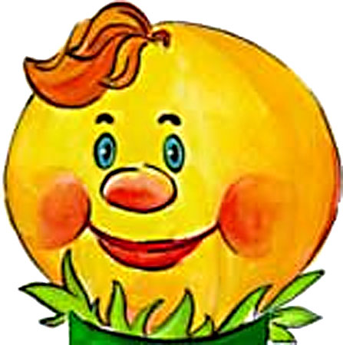  На моей руке 5пальцев,  Пять хватальцев, пять  держальцев.  Чтоб строгать и чтоб пилить,  Чтобы брать и чтоб дарить.  Их не трудно сосчитать:  Раз, два, три, четыре, пять!  - Ритмично сжимать и разжимать кулачки. На счёт – поочередно загибать пальчики на обеих руках.
«Пальчиковые игры" - это инсценировки каких-либо рифмованных историй, сказок при помощи пальцев. В ходе "пальчиковых игр" ребенок, повторяя движения взрослых, достигает хорошего развития мелкой моторики рук, которая не только оказывает благоприятное влияние на развитие речи, но и подготавливает ребенка к рисованию, письму. Выполняя с ребенком несложные игры с пальчиками, рифмованные тексты-подсказки можно не только проговаривать, но и пропевать используя простейшие мелодии.

Мы сегодня рисовали,  Наши пальчики устали.  Наши пальчики встряхнем,  Рисовать опять начнем.  - Поднять руки перед собой,  встряхнуть кистями и притопывать. | Раз, два, три, четыре, пять,  Будем пальчики считать,  Все такие нужные,  Крепкие и дружные.  - Пересчитать пальчики  и сжать их в кулак.  Поменять руки.

